PIERRA-PLATTE 80/40/4 dgrau

EHL

Eigenschaften

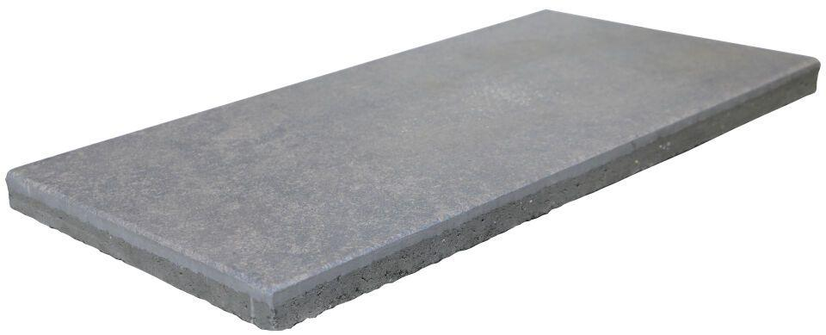

GTIN:

4036163529962

HAN:

547828

Belastbarkeit

begehbar

Bewertungsgruppe Rutschgefahr

R 10

Farbton

dunkelgrau

Oberfläche

beschichtet, glatt

Werkstoff

Betonwerkstein

Breite (mm)

400,00

Länge (mm)

800,00